**Midterm Test: 6. 4. 2017, HIA114II/04**

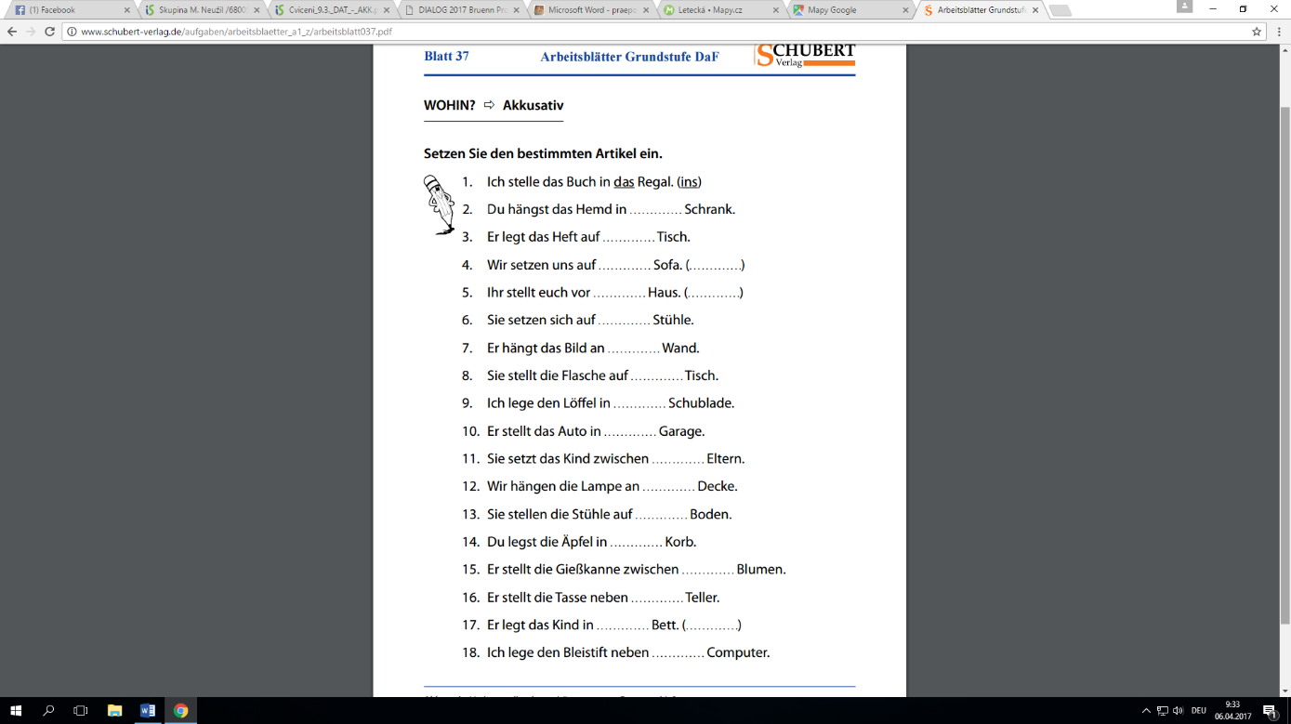Name: _______________________

Punkte: ___________ / 100

**3. / 4. pád:**

Z jeho výstavy __________________

U našeho kina __________________

Od jejího šéfa __________________

S naším autem __________________

S tvým kamarádem __________________

Pro mého otce __________________

S vaší kartou (tyk) __________________

Z jejího koncertu __________________

Po jeho narozeninách __________________

Od Vaší matky (vyk) __________________

_____/10

**Doplňte 3. / 4. pád:**

WO? – _________?

LIEGEN – _________

_________ – STELLEN

SITZEN – _________

_____/2

**Přeložte:** _____/18

Dům stojí za mostem. ___________________________________

Obraz visí na zdi. ___________________________________

Vy stojíte v řadě. (tyk) ___________________________________

Váza stojí na stole. ___________________________________

Kniha leží v lavici. ___________________________________

Ona leží v posteli. ___________________________________

Kočka sedí na pohovce. ___________________________________

Kabát visí na dveřích. ___________________________________

Kniha je v tašce. ___________________________________

Pes leží na okně. ___________________________________

Auto stojí před domem. ___________________________________

Dítě spí v posteli. ___________________________________

Stojíme u zdi. ___________________________________

Pravítko leží na stole. ___________________________________

Stojíme v zácpě. ___________________________________

Sedím mezi postelí a dveřmi. ___________________________________

On hraje fotbal proti svému šéfovi. ___________________________________

Mluvíte se svým otcem. ___________________________________

Oni zpívají pro jejich divadlo. ___________________________________

Ona si hraje se svou kočkou. ___________________________________

_____/40

Musím mluvit s tvou matkou. ___________________________________

Chci navštívit jejich strýce. ___________________________________

Pes nesmí ležet na skříni. ___________________________________

Nesmíte parkovat za domem. (vyk) ___________________________________

Můžete postavit tabuli ke zdi. (vyk) ___________________________________

Chci zaparkovat auto před dům. ___________________________________

Oni chtějí položit počítač na stůl. ___________________________________

Nesmíte pokládat okno na stůl. ___________________________________

Mohu dát tu knížku na poličku.? ___________________________________

Smím tu krabici položit na stůl? ___________________________________

_____/20

**K danému obrázku vytvořte věty vždy tak, abyste alespoň jednou použili některou z níže uvedených předložek:**

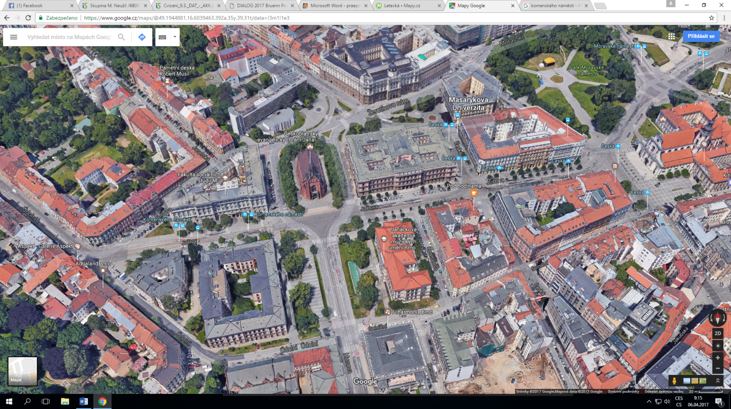bei, an, hinter, über, unter, neben, zwischen

1. _____________________________________________________________________

2. _____________________________________________________________________

3. _____________________________________________________________________

4. _____________________________________________________________________

5. _____________________________________________________________________

_____/10

die Universität (die Masaryk-Universität), die Schule, die Janáček-Akademie

die Kirche (die Rote Kirche / die Evangelische Kirche, die Thomas Kirche

das Verfassungsgericht, das Krankenhaus, das Kreisamt, das Rektorat, die Buchhandlung,

der Park, die Fontäne.